

**ОТЧЕТ О ВЫПОЛНЕНИИ**

**практической работы № 1**

Выполнил: ст.гр. 2ИСП9-23

Поплов Вадим

Специальность: 09.02.07

Информационные системы и программирование

Проверил: преподаватель Кумскова И.А.

Москва

2021

**Тема:** Алгоритмы и способы их описания. Основные алгоритмические конструкции

**Цель работы:** − сформировать представление об алгоритме и его свойствах;   
− сформировать представление о способах их описания алгоритмов;   
− сформировать представление о типах алгоритмов;   
− сформировать представление об основных алгоритмических конструкциях.

**Ход работы.**

**Вариант 1**

**Задание 1.** Составить алгоритм вычисления площади поверхности и объема куба, если известно его ребро.



**Задание 2.** Даны действительные числа a, b, c. Удвоить эти числа, если a ≥ b ≥ c , иначе оставить без изменения.



**Задание 3.** С клавиатуры вводятся N произвольных чисел. Определить, сколько среди них нулей и среднее арифметическое положительных.

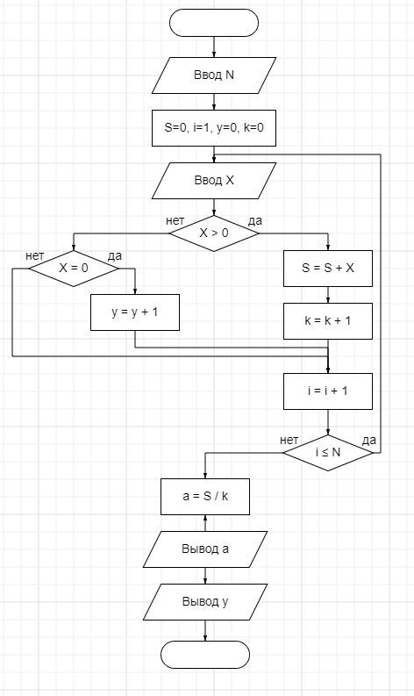

**Ответы на контрольные вопросы.**

1. Алгоритм – описание последовательности действий (план), строгое исполнение которых приводит к решению поставленной задачи за конечное число шагов.

2. Алгоритмы могут быть заданы словесно, таблично, графически.

3. Свойства алгоритмов: дискретность, результативность, массовость, конечность, детерминированность.

4. Алгоритмы бывают: − линейные − разветвляющиеся − циклические

5. Алгоритм с предусловием проверяет это условие перед выполнением команд, а алгоритм с постусловием проверяет его уже после выполнения команд.

6. 